**Estructura Liceos Rurales**

**Tipo de solicitud: modificación a estructura**

**Sección Apoyo al Planeamiento**

**Nivel: Liceos Rurales**

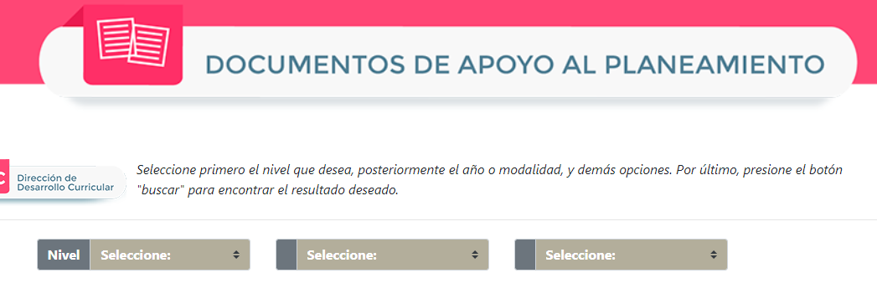

Año

Área

Liceos rurales

En el Select de nivel se debe agregar Liceos Rurales y los otros dos selects de búsqueda cambiarían a “Área” y “Año”, como en la siguiente tabla:

|  |  |  |
| --- | --- | --- |
| **Select:**  **Nivel** | **Select:**  **Área** | **Select:**  **Año** |
| Liceos Rurales | Socioproductiva | Séptimo |
| Octavo |
| Personal-social | Noveno |
| Décimo |
| Undécimo |